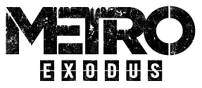

Najnowsza gra z serii Metro w wydawniczej ofercie Techlandu
Wydawnictwo Techland, będące polskim partnerem Koch Media, ma przyjemność ogłosić, że wprowadzi na rodzimy rynek nadchodzącą grę Metro Exodus studia 4A Games. Nowa odsłona postapokaliptycznej serii, opartej o stworzone przez Dmitrija Głuchowskiego Uniwersum Metro 2033, trafi na rynek jesienią na PC, PlayStation 4 oraz Xbox One w zlokalizowanej wersji kinowej.

Podczas trwającego Game Developers Conference studio 4A Games zaprezentowało nowy materiał i zapowiedziało partnerstwo z firmą Nvidia. Metro Exodus jako jedna z pierwszych gier skorzysta z technologii Nvidia RTX. Ray tracing to technika od lat wykorzystywana w branży filmowej i pozwalająca na tworzenia niezwykle realistycznych scen. Dzięki renderowaniu w czasie rzeczywistym oświetlenie, refleksy i cienie jeszcze nigdy nie prezentowały się w grach tak realistycznie.

Demo technicznie Metro Exodus z wykorzystaniem technologii Nvidia RTX:
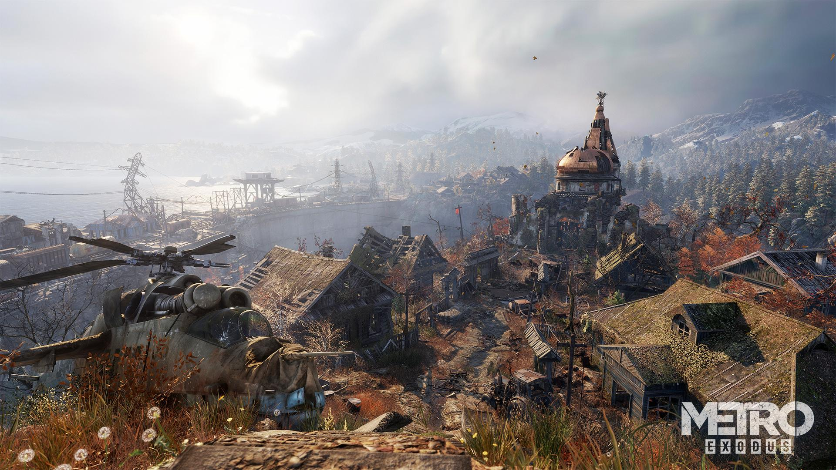

Akcja Metro Exodus toczy się w 2036 roku. Na wyjałowionej nuklearną wojną Ziemi, w mrokach tuneli, żyją tysiące tych, którzy przetrwali. Wśród nich jest bohater - znany z gier i bestsellerowych powieści Artem, w którego ponownie wcieli się gracz. Tym razem uda mu się wyrwać z metra, by poprowadzić ku epickiej przygodzie wojskową grupę Spartan. W przeciwieństwie do poprzednich części serii, Metro Exodus stawia na swobodną eksplorację postapokaliptycznej Rosji. Gracz, podążający na wschód w poszukiwaniu nowego życia, a trzecia odsłona serii zachowa jednocześnie najlepsze cechy poprzedniczek i nadal stanowić będzie napędzaną fabułą strzelaninę FPP, umiejętnie łączącą walkę z elementami skradanek i survival horroru.

Cechy charakterystyczne:
Niesamowita podróż – wsiądź na pokład Aurory, mocno zmodyfikowanej lokomotywy parowej, i wspólnie z grupką ocalałych poszukajcie nowego miejsca do zamieszkania.

Walka o przetrwanie – wciągająca historia łącząca klasyczną rozgrywkę, znaną z poprzednich odsłon z otwartymi, nieliniowymi poziomami

Piękny, niebezpieczny świat – eksploruj tereny postapokaliptycznej Rosji ożywione przez oszałamiający cykl dnia i nocy oraz zmienne warunki pogodowe

Śmiertelnie niebezpieczna walka i skradanie – modyfikuj arsenał za pomocą znalezionych materiałów i rzuć się w wir walki z ludźmi i mutantami

Twoje czyny zdecydują o losie towarzyszy – nie wszyscy doczekają końca podróży, a twoje decyzje będą niosły za sobą konsekwencje

Niesamowita atmosfera i klimat – płomień świecy pochłaniany przez mrok; walka o każdy oddech w zamarzającej masce przeciwgazowej; skowyt mutanta niosący się w dziczy – Metro przerazi cię, jak żadna inna gra…

___________________

O firmie Techland
Techland, niezależny producent gier, dystrybutor i globalny wydawca, powstał w 1991 roku. Polska firma znana jest najbardziej z gier Dead Island, Call of Juarez oraz Dying Light i dodatku Dying Light: The Following. Łącznie marka Dying Light przyciągnęła ponad 10 milionów graczy. Aktualnie pracuje nad dwiema grami z segmentu AAA, które ujrzą światło dzienne w ciągu najbliższych trzech lat.
W 2016 roku Techland rozszerzył swoją działalność o wydawnictwo ogólnoświatowe pod marką Techland Publishing. Na początku 2017 roku firma wydała Torment: Tides of Numenera – ciepło przyjętego duchowego spadkobiercę legendarnego Planescape: Torment. Obecnie firma przygotowuje się do wydania Pure Farming 2018 oraz kilku produkcji firm trzecich. Techland tworzy i wydaje najwyższej jakości produkcje na wiodących platformach – PC, Sony PlayStation 4 oraz Microsoft Xbox One. W czterech biurach znajdujących się na terenie Polski oraz Kanady pracuje ponad 350 utalentowanych osób. Każdym swoim produktem firma stara się dostarczać niezapomnianych przeżyć, korzystając przy tym z najświeższych i innowacyjnych technologii.

Więcej informacji o firmie Techland znajdziesz na oficjalnych stronach: http://techlandpublishing.com oraz http://techland.pl

Wszystkie nazwy produktów, wydawców, znaki handlowe, materiały graficzne oraz powiązane grafiki i znaki handlowe, zarejestrowane znaki handlowe i/lub materiały chronione prawami autorskimi są własnością odpowiednich właścicieli. Wszelkie prawa zastrzeżone.
___________________

Kontakt dla mediów:
Konrad Adamczewski | Anna Łada-Grodzicka
konrad.adamczewski@techland.pl | anna.lada.grodzicka@techland.pl

